Wtorek 9.06
EDUKACJA MATEMATYCZNA
W ramach powtórzenia wykonajcie zadania matematyczne SPRAWDZAM SIEBIE
str. 66 i 67
EDUKACJA POLONISTYCZNA
Temat: Ważne są ćwiczenia gdy się ó nie wymienia.

Na rozgrzewkę, kliknijcie i poćwiczcie.
https://www.eduelo.pl/quiz/66/czesc/1/
Znacie już doskonale zasady pisowni ó.
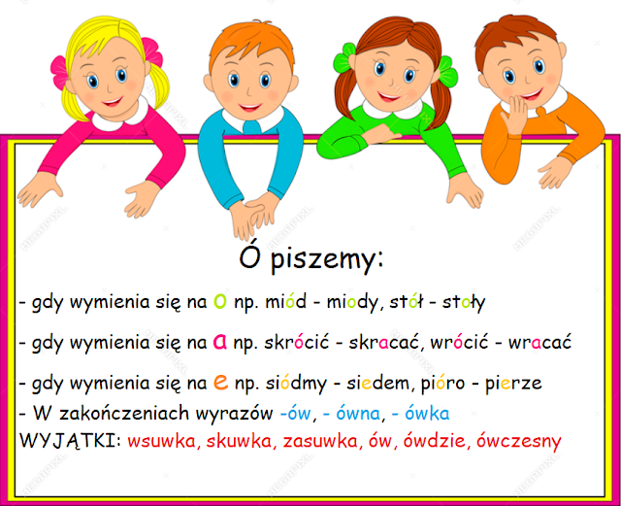

Istnieją jednak wyrazy z ó, których pisowni nie jesteśmy w stanie uzasadnić żadną regułą, musimy je po prostu zapamiętać.

Przeczytajcie głośno wiersz „ Ruszam mózgiem na próżno" na stronie 49 w podręczniku.
Odpowiedzcie ustnie na pytanie:
Co robił strach na wróble i król, a co robiła wróżka?
Wszystkie wyróżnione w wierszu wyrazy z ó przepiszcie do zeszytu pod tematem. W każdym wyrazie "ó" napiszcie na czerwono.
Są to wyrazy , które trzeba zapamiętać. Prześlij mi tą notatkę do wglądu!

Wykonajcie ćwiczenia na stronie 62-63 „ Potyczki ortograficzne”.

W ramach utrwalenia pisowni wyrazów z „ó” wykonajcie ćwiczenia: http://pisupisu.pl/klasa2/u-i-o-wybierz
https://wordwall.net/pl/resource/2362838/ortografia/%c3%b3-wymienne-i-%c3%b3-niewymienne
https://wordwall.net/pl/resource/2247670
https://wordwall.net/pl/resource/1324469

ZAJĘCIA KOMPUTEROWE
Dzisiaj praca w edytorze tekstu, połączona z nauką ortografii 😉. Otwórzcie podręczniki z języka polskiego na stronie 49. Waszym zadaniem dzisiaj jest przepisać trzy pierwsze zwrotki tego wiersza, w taki sam sposób, w jaki zapisane są one w podręczniku. Wyrazy z ó są pogrubione a sama głoska ó dodatkowo zaznaczona jest na czerwono.

Dla tych, którzy pracują w programie Word.

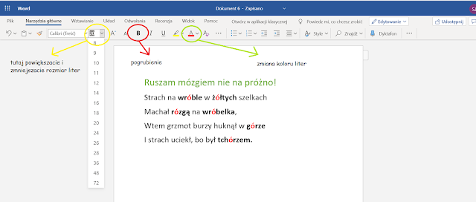
Dla tych, którzy pracują w programie Paint.

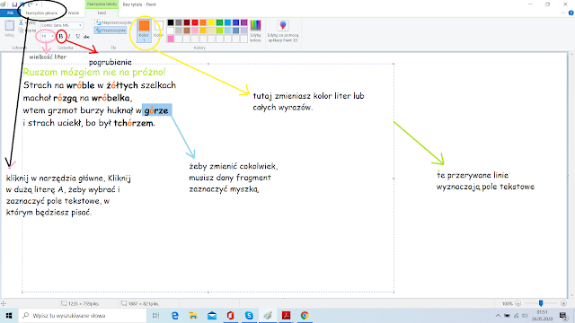

Prześlijcie przepisany tekst do środy.

